Выходит с 2016 г. | Учредитель газеты:Совет депутатов Турбинного сельского поселения | № 2  от 31 января 2023 года
Официальное издание (бюллетень) Турбинного сельского поселения

Заместитель Генерального прокурора России Алексей Захаров провел личный прием граждан в Новгородской области
30 января 2023 года заместитель Генерального прокурора Российской Федерации Алексей Захаров в рамках рабочего визита в Новгородскую область провел личный прием жителей региона по вопросам жилищно-коммунального хозяйства.
В приеме граждан участвовали исполняющий обязанности прокурора Новгородской области Дмитрий Семенов, Губернатор Новгородской области Андрей Никитин, региональный уполномоченный по правам человека Анатолий Бойцев.
Заявления граждан, обратившихся на прием к заместителю Генерального прокурора Российской Федерации, касались сфер электро-, газо- и водоснабжения, вывоза коммунальных отходов, капитального ремонта многоквартирных домов, переселения из аварийного жилья, содержания муниципальных дорог. Многие из них были связаны с бездействием органов местного самоуправления.
Например, проживающий в Великом Новгороде заявитель обратился в связи с бездействием городских властей по приему безхозяйной сети водоотведения в муниципальную собственность. Жительница поселка Волот пожаловалась на ненадлежащее состояние печного отопления в квартире, находящейся в муниципальной собственности. Заявители из города Сольцы сообщили о ветхости сетей водоснабжения и неисполнении решения суда о проведении текущего ремонта в подъезде многоквартирного дома.
В ходе личного приема Алексеем Захаровым принято 23 гражданина, проживающих в городах Великий Новгород и Сольцы, Волотском, Крестецком, Новгородском районах. По каждому обращению организована проверка, ход и результаты которых находятся на личном контроле заместителя Генерального прокурора Российской Федерации.

Управление Генеральной прокуратуры Российской Федерации по Северо-Западному федеральному округу

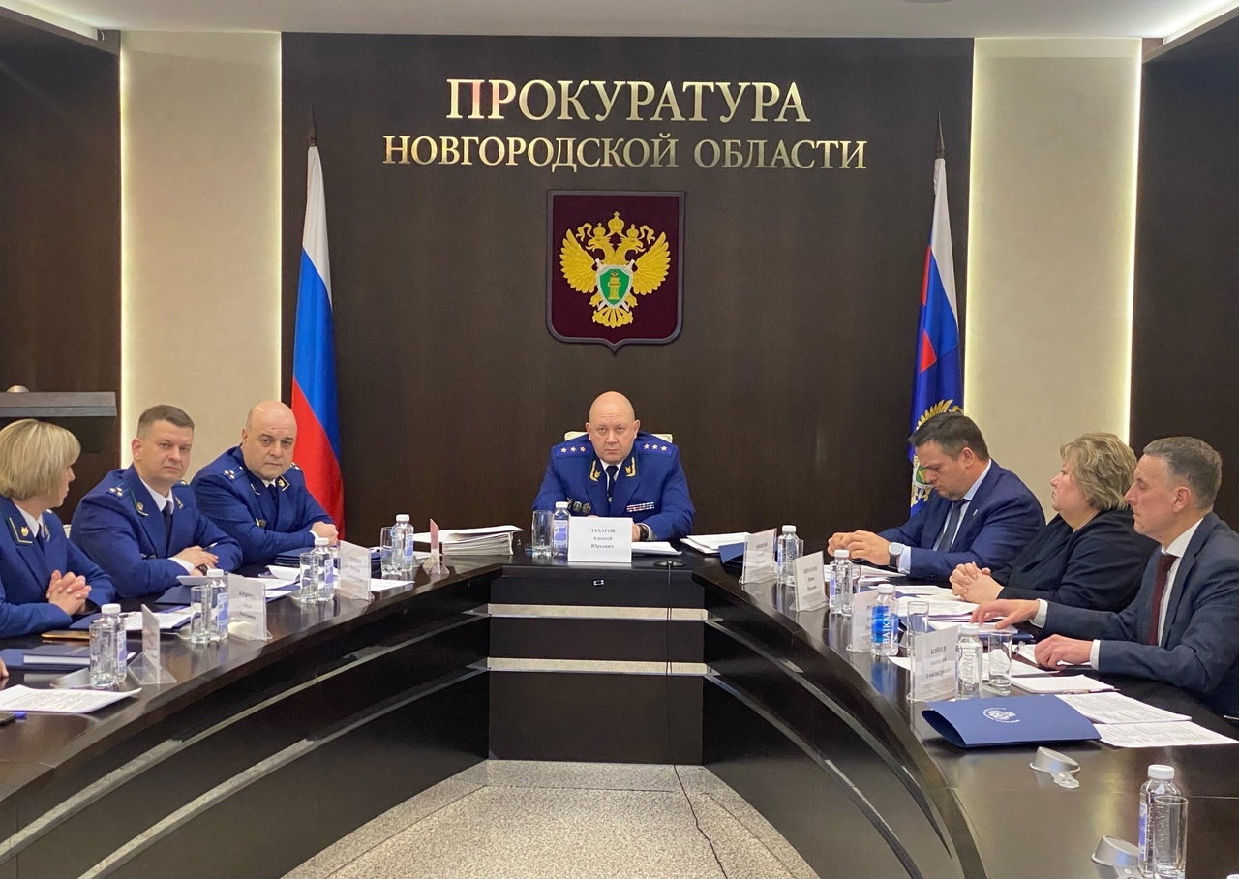
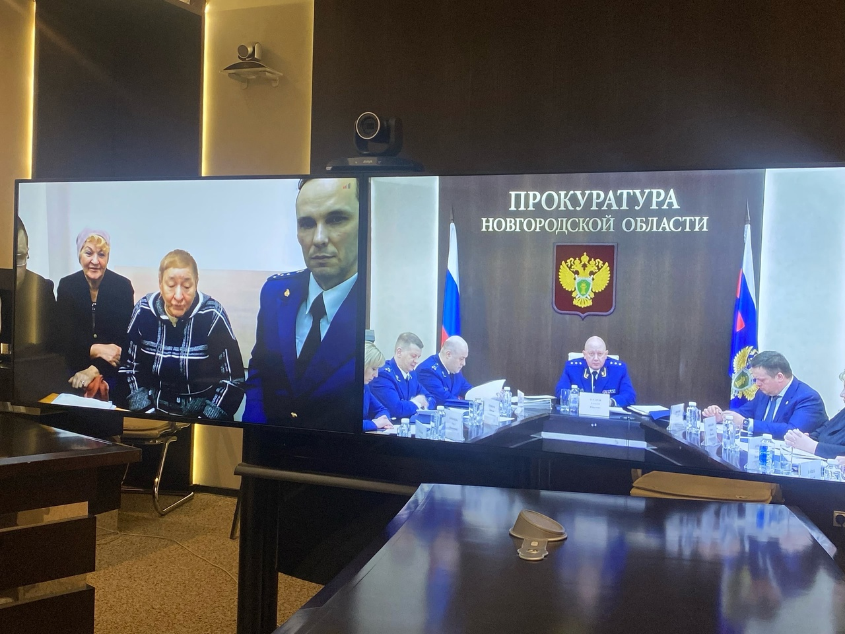
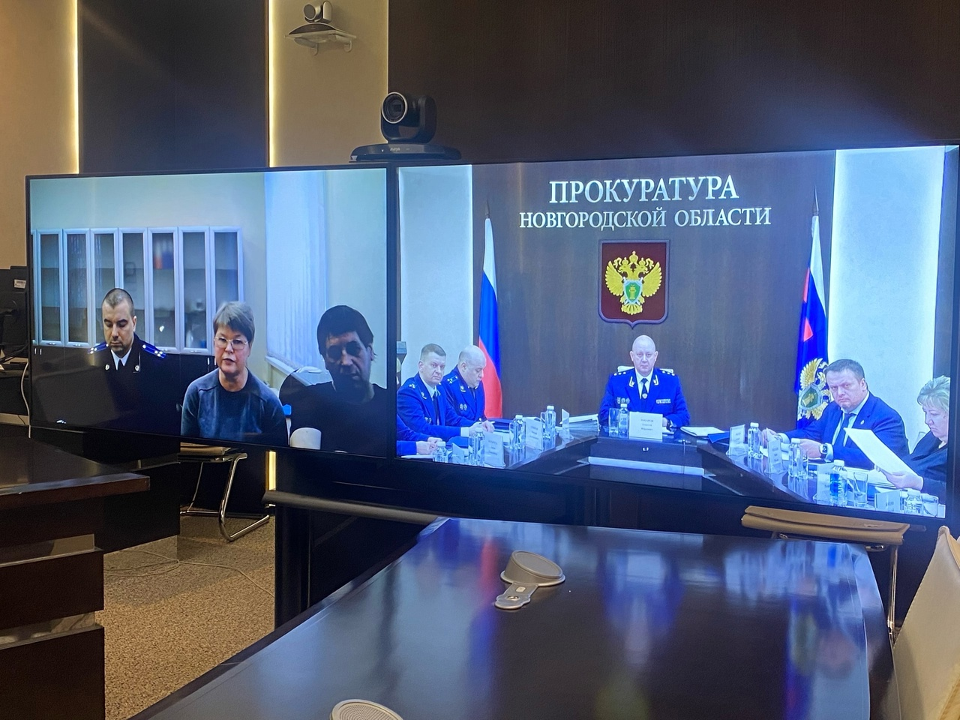
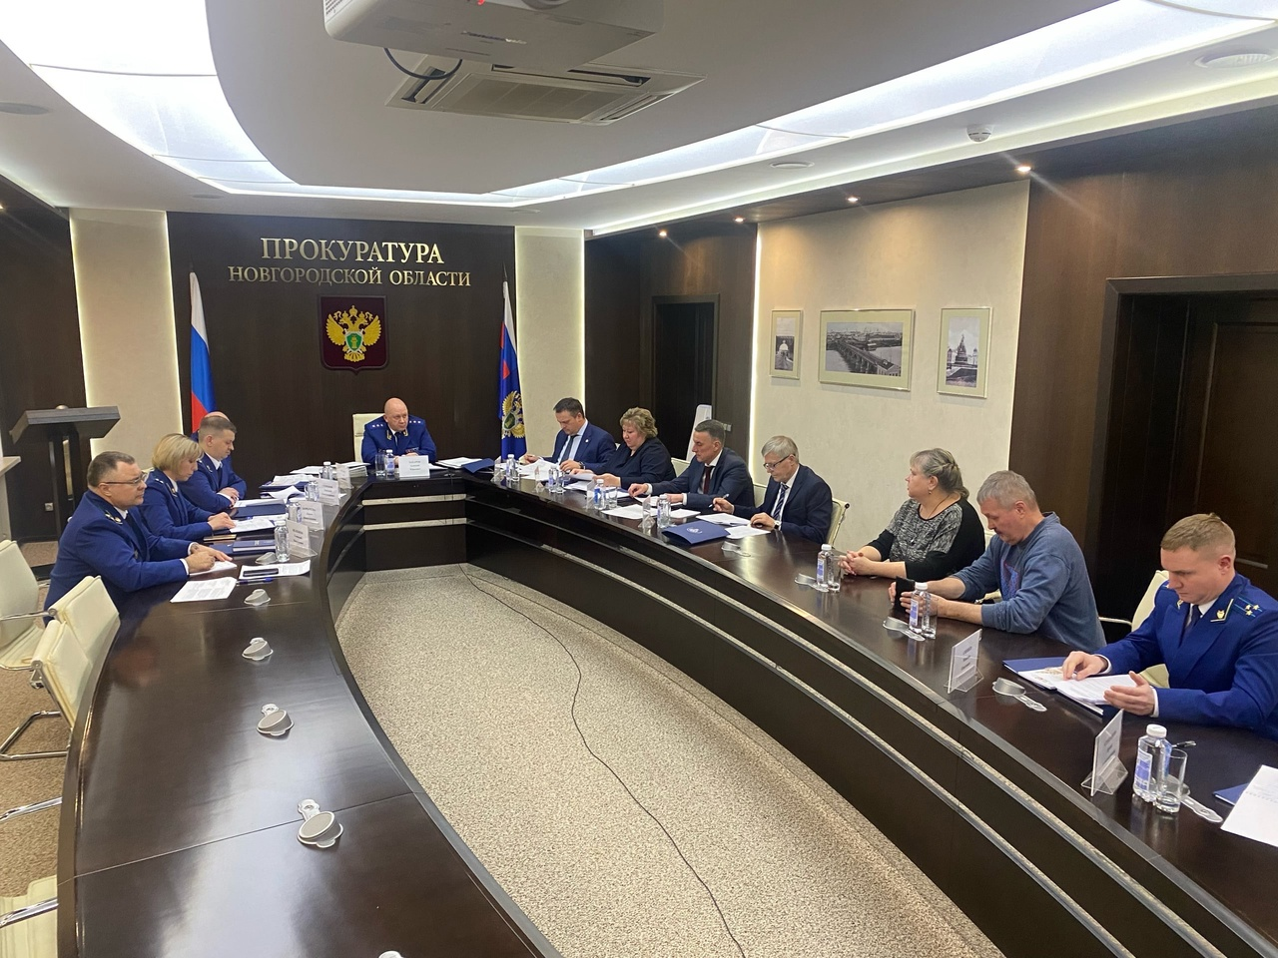
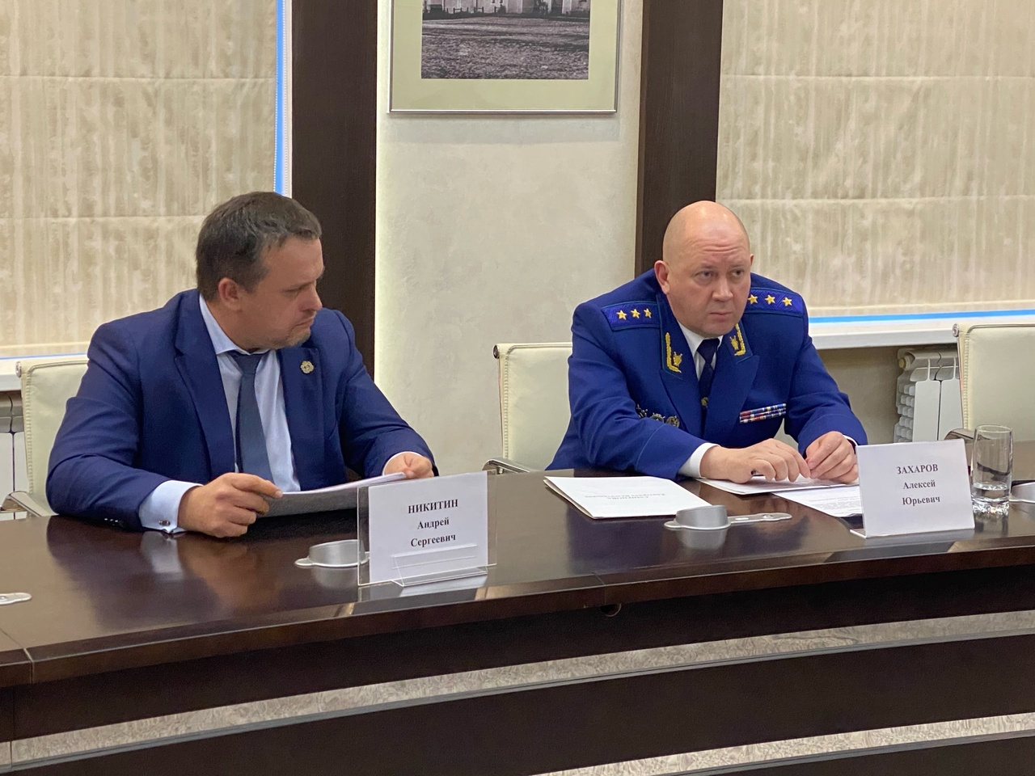

Официальный вестник Турбинного сельского поселения

АДМИНИСТРАЦИЯ ТУРБИННОГО СЕЛЬСКОГО ПОСЕЛЕНИЯ
ОКУЛОВСКОГО МУНИЦИПАЛЬНОГО РАЙОНА

ПОСТАНОВЛЕНИЕ

от 19.01.2023 № 7

О внесении изменений в Положения об оплате труда специалиста, выполняющего обязанности по совместительству и осуществляющего первичный воинский учет на территориях, где отсутствуют военные комиссариаты
В соответствии Федеральным законом от 19 декабря 2022 года № 522-ФЗ «О внесении изменений в статью 1 Федерального закона «О минимальном размере оплаты труда» и о приостановлении действия её отдельных положений»
ПОСТАНОВЛЯЮ:
1. Внести в Положения об оплате труда специалиста, выполняющего обязанности по совместительству и осуществляющего первичный воинский учет на территориях, где отсутствуют военные комиссариаты, утверждённое постановлением Администрации Турбинного сельского поселения от 30.12.2015 № 253, следующие изменения:
1.1. Размер должностного оклада военно-учётного работника изложить в новой редакции: «
Наименование должности работника | Размер оклада (тарифной ставки), руб.
Специалист 1 категории | 16242,00
».
2. Считать утратившим силу постановление Администрации Турбинного сельского поселения от 02.08.2022 № 126 «О внесении изменений в Положение об оплате труда специалиста, выполняющего обязанности по совместительству и осуществляющего первичный воинский учет на территориях, где отсутствуют военные комиссариаты».
3. Действие настоящего постановления распространяется на правоотношения, возникшие с 01 января 2023 года.

Официальный вестник Турбинного сельского поселения

4. Опубликовать постановление в бюллетени «Официальный вестник Турбинного сельского поселения» и разместить на официальном сайте Администрации Турбинного сельского поселения в информационно –телекоммуникационной сети «Интернет».

Глава сельского поселения Л.А.Куроедова

АДМИНИСТРАЦИЯ ТУРБИННОГО СЕЛЬСКОГО ПОСЕЛЕНИЯ
ОКУЛОВСКОГО МУНИЦИПАЛЬНОГО РАЙОНА

ПОСТАНОВЛЕНИЕ

от 31.01.2023 № 11

Об отмене постановления Администрации Турбинного сельского поселения от 11.10.2021 № 187

В связи с изменениями, внесёнными в нормативные правовые акты Российской Федерации
ПОСТАНОВЛЯЮ:
1. Отменить постановление Администрации Турбинного сельского поселения от 11.10.2021 № 187 «О порядке осуществления внутреннего финансового контроля и внутреннего финансового аудита главными распорядителями бюджетных средств, главными администраторами доходов бюджета, главными администраторами источников финансирования дефицита бюджета Администрации Турбинного сельского поселения».
2. Опубликовать настоящее постановление в информационном бюллетене "Официальный вестник Турбинного сельского поселения" и разместить на официальном сайте Администрации Турбинного сельского поселения в информационно-телекоммуникационной сети «Интернет».

Глава сельского поселения Л.А.Куроедова

Официальный вестник Турбинного сельского поселения

Адрес редакции издателя:  174355, Новгородская область  Окуловский район, д.Мельница, ул.Центральная, д.19 | E-mail:melnicaturbin@yandex.ru  Интернет-сайт:  www.turbinadm.ru  Главный редактор:  Глава Турбинного сельского поселения Л.А.Куроедова  телефон: 45-121 | Учредитель: Совет депутатов Турбинного сельского поселения  Утвержден решением Совета депутатов Турбинного сельского поселения от 22.12.2015 № 14 | Бюллетень распространяется на безвозмездной основе

